Windows7 & Windows 8 HiChip16xxUSB 驱动安装

- 禁用驱动程序签名强制
1、电脑开机看到这个界面时按下F8按键
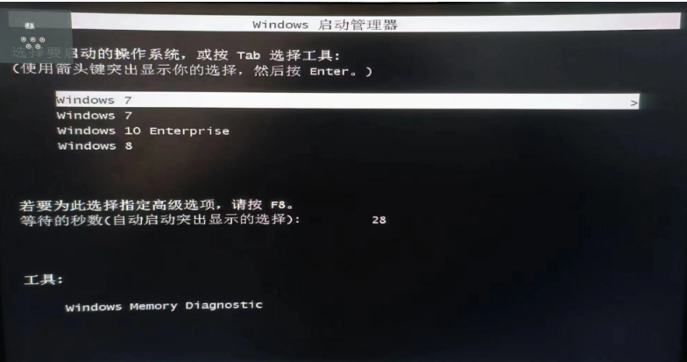
2、按F8进入到这个界面后使用键盘上下按键选择“禁用驱动程序签名强制”
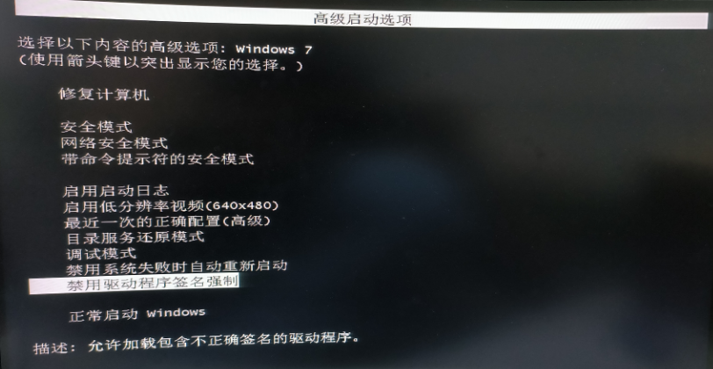
- 安装驱动程序
- 接入板子，打开设备管理器，在其他设备栏找到你接入的设备
按住win+r，打开【运行】，输入devmgmt.msc命令即可打开设备管理器

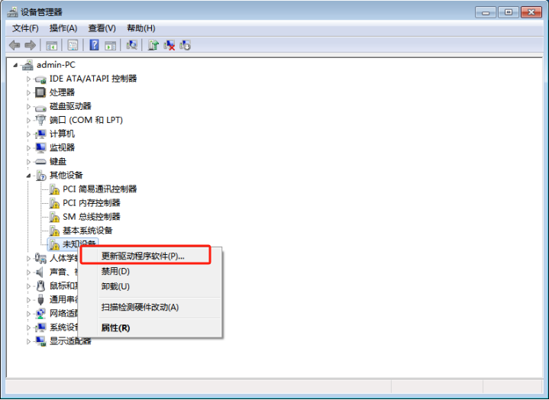
- 选择你接入的设备，鼠标右键点击“更新驱动程序软件”后点击“浏览计算机以查找驱动程序软件”栏
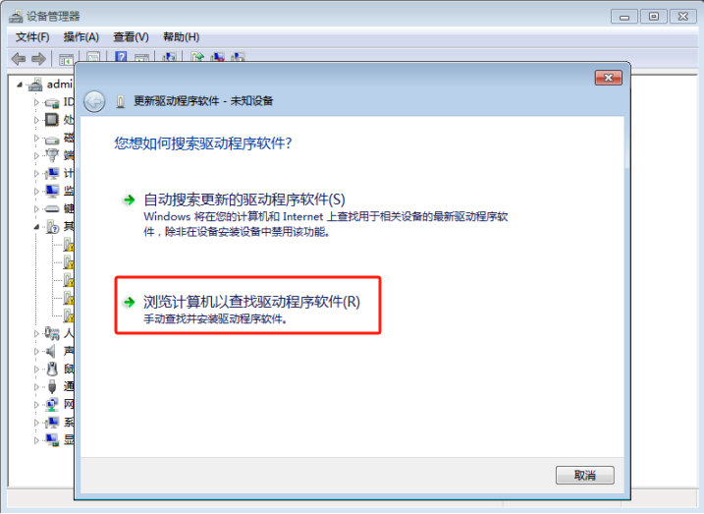
3、点击“浏览”，选择驱动文件所在目录，点击“下一步”

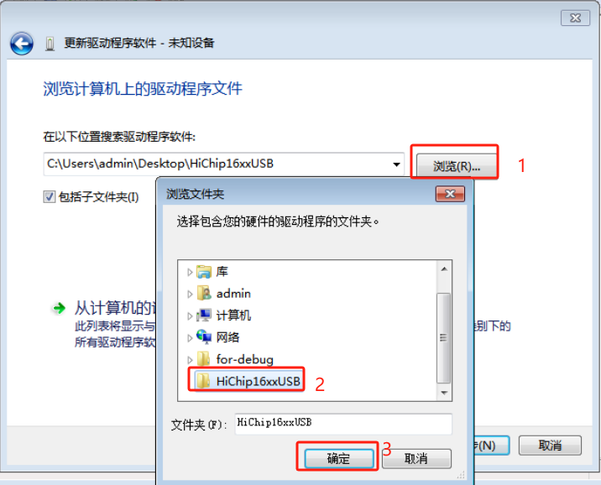
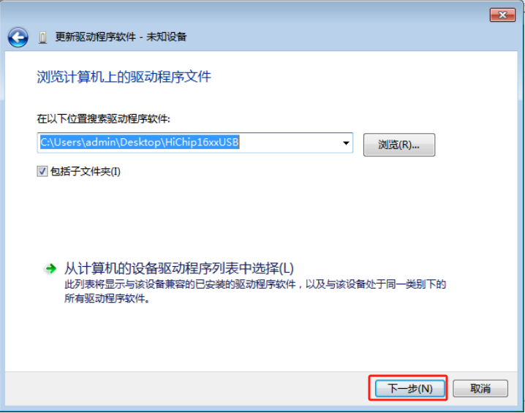
4、选择“始终安装此驱动程序软件”

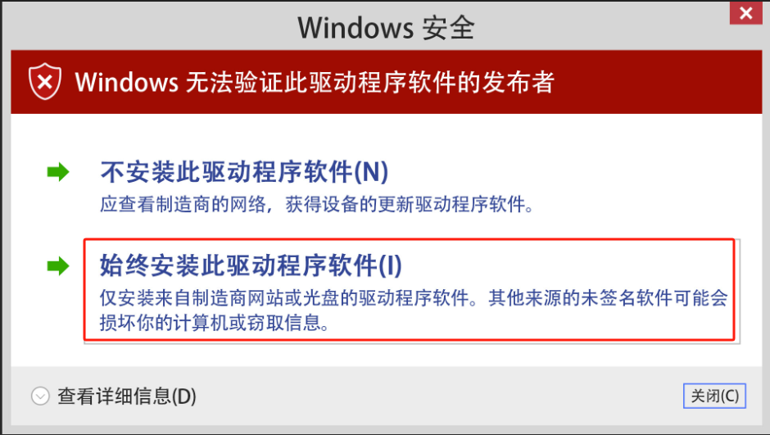
5、看到以下结果即表示安装成功

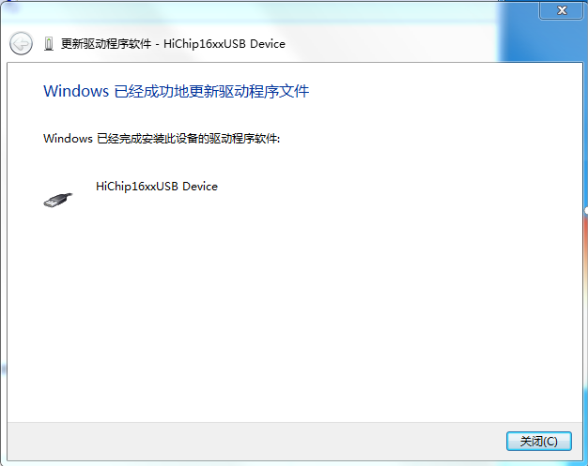

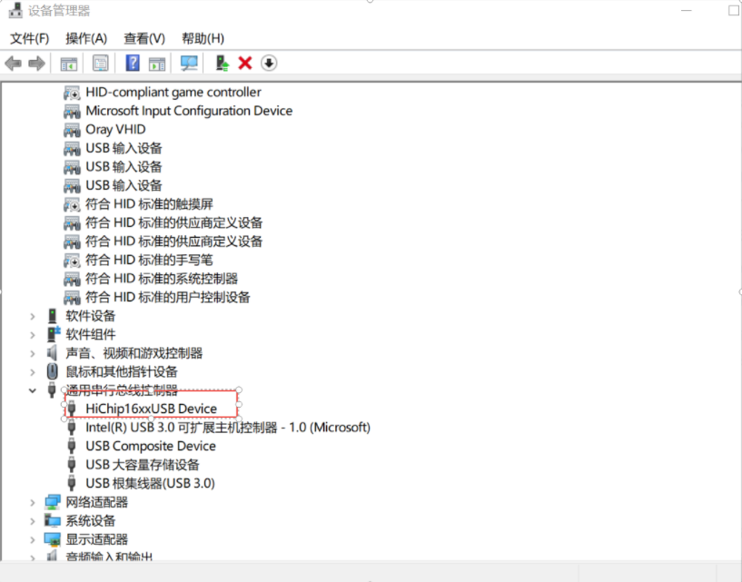

- 注意事项
驱动安装成功后如重启操作系统，会导致驱动不可用。如需正常使用驱动程序，每次启动操作系统时都需要在开机时按下F8按键，选择禁用驱动程序签名强制。

